Hallo Jesse, Maxime, Marcel, Sem, Mayla, Dina,
Komende week gaan we weer werken met een weekschema. Het lijkt op het rooster zoals op school. Je kan zelf op de planning bijhouden wat je gedaan hebt. Kleur dit steeds in de smiley bolletjes.
Deze week zullen we ook weer online gaan om te kunnen videobellen met jullie. Wij willen hier per dag 1 moment voor nemen, per groep. Dit zal in de ochtend zijn, om 10.00u, de tijd staat in het schema. Zorg dat je er bij bent. Je kunt dan naar dlo.aerobe.net gaan. Gebruik de Google Chrome Browser. Op Aerobe verschijnt, als de juffen online zijn, een plaatje met een groene spreekballon (MEET). Je klikt daarop en je moet op deelnemen drukken. Je moet ook op twee linkjes drukken om toestemming te geven voor je camera en microfoon want anders horen we elkaar niet. Als wij niet online zijn, zie je GEEN tegel met een spreekballon.
Kijk ook eens bij de opdrachten in classroom (ook een tegel op Aerobe)
We wensen jullie (en jullie ouders) deze week weer veel succes!
Na deze week begint de meivakantie t/m 5 mei 2020. Hopelijk daarna tot ziens!

Tips:
- Ga op een rustige plaats zitten waar jij het beste kunt werken aan de opdrachten: Op je slaapkamer/ In de woonkamer? Zonder geluid om je heen? Met koptelefoon?
- Gebruik bij het uitrekenen van sommen je kladschrift.
- Neem af en toe een pauze, dit zorgt ervoor dat je je daarna weer beter kunt concentreren.
- Als je gaat lezen, kun je in een hoekje op de bank kruipen, of ga eens in die lekkere stoel zitten om te lezen.

Dag  Maandag  13- 4 -2020 | Vak  Groep 7 | Taak | Tips | website | Kleur hoe is het gegaan?
Tweede Paasdag  Weer lekker een vrije dag!! |  |  | Lees in je leesboek  Of knutsel/ kook iets samen met je familie | + Ga naar https://dlo.aerobe.net/  en klik op: het tegeltje:  Yoleo

Dag  Dinsdag  14- 4 -2020 | Vak  Groep 7 | Taak | Tips | website | Kleur hoe is het gegaan?
8.30u | Beweging | Ga lekker dansen | Trek makkelijke kleding aan | Dansen met youtube  Just Dance  https://www.youtube.com/watch?v=RefJ2QOsVLo
9.00u | Spelling | Spellingdoelen wk.29  Regel:  Hoor je /heit/ aan het eind van een woord? Dan schrijf je -heid.  Bekijk eerst de Instructievideo bij Snappet,  maak dan  les 1  en 20 opgaven in + | Schrijf eerst de woorden op papier:  snelheid  aanwezigheid  kwaadheid  minderheid  blijheid  dankbaarheid  gehoorzaamheid  helderheid  veiligheid  schoonheid | Snappet  Spellingdoelen  Probeer minstens 15 groene bollen te halen.
9.30u  9.30u ook Videobellen voor Juf Petra haar verjaardag zingen! | Rekenen | Blok 3: week 2, les 1  De 0 maak je niet, start bij opgave 1, dan 2, 3  Doel: Cijferend optellen en aftrekken van kommagetallen  Je krijgt uitleg van de juf  Klaar? dan 10 in de + | Zet hem op! Het gaat jullie lukken!  Gebruik je kladpapier! | Snappet  Probeer minstens 15 groene bollen te halen.  Extra: Ga naar https://dlo.aerobe.net/  en klik op het tegeltje:  tafels oefenen of Squla
10.00u | Videobellen | -Hoe gaat het?  -Uitleg rekenen, taal, spelling  -Spel voor juf Petra haar verjaardag | Zorg dat je rustig zit  Laat je strip zien: Maxime, Marcel | Ga naar https://dlo.aerobe.net/  en klik op het:  Groene spreekwolkje meet
10.30u | Fruit/ hapje  Drankje | Kies een gezonde hap en/of drink water
11.00u | Engels | Leer je woorden van  Unit 4 les 3  (zie hieronder) | Praat Engels een half uur | Ga naar https://dlo.aerobe.net/  en klik op het tegeltje:  Engels/ Meestermichael
11.30u | Taal | Week 21 les 1a  Werken en beroepen  Nieuwe woorden leren  Klaar? dan 10 in de + |  | Snappet  Probeer minstens 10 groene bollen te halen.
12.00u | Lunch | Smakelijk smullen |  | Strek ook even je benen
13.00u | Faqta | Thema:  Mens & Samenleving:  Het geheim van geld  gr. 7/8  tegel 5 + 6 | Kijk en luister goed naar de filmpjes.  Lees de vragen rustig | https://speel.faqta.nl/  Maak de opdrachten op de computer (tegel 1/6)
14.00u | Gym | Ga lekker buiten spelen, voetballen in de tuin of?
14.30u | SchoolTV  Of  Creatief | Kijk een aflevering van:  -de Buitendienst  -Vroege vogels  -Het Jeugdjournaal |  | Ga naar https://dlo.aerobe.net/  en klik op de goede tegel  Of:  Lees je rol van de musical goed door. Probeer het al eens uit je hoofd te doen.

Dag  Woensdag  15-4 -2020 | Vak  Groep 7 | Taak | Tips | website | Kleur hoe is het gegaan?
8.30u | Beweging | Doe wat oefeningen op je bed of ren enkele rondjes
9.00u | Spelling | Spellingdoelen Week 29  Werk extra in de + bij les 1  20 opgaven  Of: kies iets uit je werkpakket |  | Snappet  Probeer minstens 15 groene bollen te halen.
9.30u | Rekenen | Blok 3: week 1, les 2  De 0 maak je niet, start bij opgave 1, dan 2, 3  Doel: Cijferend optellen en aftrekken van kommagetallen  Je krijgt uitleg van de juf  Dan 10 sommen in de + | Zet hem op! Het gaat jullie lukken!  Gebruik je kladpapier! | Snappet  Probeer minstens 15 groene bollen te halen.  Extra: Ga naar https://dlo.aerobe.net/  en klik op het tegeltje:  tafelzombies  Of Squla
10.00u | Videobellen | -Hoe gaat het?  -Uitleg rekenen, taal, spelling | Zorg dat je rustig zit | Ga naar https://dlo.aerobe.net/  en klik op het:  Groene spreekwolkje meet
10.30u | Fruit/ hapje  Drankje | Kies een gezonde hap en/of drink water
11.00u | Engels | Leer je woorden van  Unit 4 les 3  (zie hieronder) | Praat Engels een half uur | Ga naar https://dlo.aerobe.net/  en klik op het tegeltje: Engels of Meestermichael of  Engelse spelletjes
11.30u | Taal | Week 21 les 4  Doel: weten wat een voltooid deelwoord is en het voltooid deelwoord maken  Klaar? dan 10 in de + |  | Snappet  Probeer minstens 10 groene bollen te halen.
12.00u | Lunch | Smakelijk smullen! |  | Strek ook even je benen
13.00u | Vrije middag | Wat ga je doen?  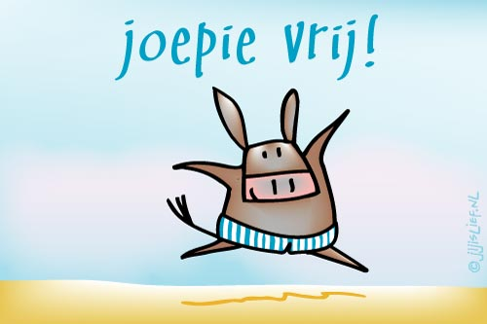

Dag  Donderdag  16-4 -2020 |  | Vak  Groep 7 |  | Taak |  | Tips |  | website |  | Kleur hoe is het gegaan?
8.30u |  | Beweging |  | Doe wat yoga oefeningen |  | Zit op een mat of op de vloer |  | https://www.youtube.com/watch?v=CBko9JPMtHs
9.00u |  | Spelling |  | Spellingdoelen Wk 29  Verzin zelf 5 zinnen met de woorden van het leerdoel  + 20 opgaven: kies iets uit je werkpakket |  | Pak pen en papier en schrijf de zinnen op!  Laat ze straks zien…. |  | Bijvoorbeeld:  1. Vertel jij altijd de waarheid?  Snappet  Probeer minstens 15 groene bollen te halen.
9.30u |  | Rekenen |  | Blok 3: week 1, les 3  De 0 maak je niet, start bij opgave 1, dan 2, 3  Doel: Kubieke maten in andere kubieke omrekenen en in litermaten omrekenen  (zie hieronder)  Je krijgt uitleg van de juf  Dan 10 sommen in + |  | Zet hem op! Het gaat jullie lukken!  Gebruik je kladpapier! |  | Snappet  Probeer minstens 15 groene bollen te halen.  Extra: Ga naar https://dlo.aerobe.net/  en klik op het tegeltje:  Squla
10.00u |  | Videobellen  Engelse woorden toets |  | Laat iets zien wat je gemaakt hebt: zinnen van spelling, knutselen |  | Zorg dat je rustig zit |  | Ga naar https://dlo.aerobe.net/  en klik op het:  Groene spreekwolkje meet
10.30u |  | Fruit/ hapje  Drankje |  | Kies een gezonde hap / drankje
11.00u |  | Faqta |  | Thema:  Mens & Samenleving:  Het geheim van geld  gr. 7/8  tegel 7 + 8 |  | Kijk en luister goed naar de filmpjes.  Lees de vragen rustig |  | https://speel.faqta.nl/  Maak de opdrachten op de computer (tegel 1/8)
11.30u |  | Schrijven |  | Schrijf 1 bladzijde in je schrijfschrift  Gebruik een fijne pen, vulpen, potlood |  | Denk aan een goede zithouding |  | Geef jezelf een punt.  Denk aan hoofdletters, verbindingen en maak de letters mooi
12.00u |  | Lunch |  | Smakelijk smullen! |  |  |  | Strek ook even je benen
13.00u |  | Nieuwsbegrip |  | Maak de basisles van deze week  Lees eerst de tekst enkele keren goed door, of laat hem voorlezen!  Kijk naar het filmpje en maak de squla quiz… |  | Klik op actief lezen en lees wat je moet doen. Print de leestekst: hier kun je de tekst lezen of printen. |  | Ga naar https://dlo.aerobe.net/  en klik op het tegeltje:  Nieuwsbegrip  Maak al een deel, je kan de les morgen verder afmaken.
14.00u |  | Verkeer |  | Verkeersexamen oefenen online |  |  |  | Ga naar https://dlo.aerobe.net/  en klik op het tegeltje:  verkeer oefenen
14.30u |  | Muziek |  | Oefen voor de musical Junglebeat |  | Leer je tekst  Spreek je rol hardop uit. |  | Zoek de liedjes op  https://www.youtube.com  Het is leuk om dit samen met papa/mama te doen.
Dag  Vrijdag  17-4 -2020 | Vak  Groep 7 |  | Taak |  | Tips |  | website |  | Kleur hoe is het gegaan?
8.30u | Beweging |  | Cooking Class, Bodypercussion 1  Kun jij dat?  Probeer maar eens… |  | Zoek op:  you tube |  | https://www.youtube.com/watch?v=pd-xiATQOJo
9.00u | Spelling |  | Spellingdoelen Wk 29 les 3 (dictee)  + 20 opgaven uit je werkpakket |  | Schrijf het woord eerst op een blaadje |  | Snappet  Probeer minstens 15 groene bollen te halen.
9.30u | Rekenen |  | Blok 3: week 1, les 4  De 0 maak je niet, start bij opgave 1, dan 2, 3  Doel: bepalen op welke schaal iets is afgebeeld met de echte breedte of lengte gegevens.  Je krijgt uitleg van de juf  Heb je die af?  Dan 10 sommen in + |  | Zet hem op! Het gaat jullie lukken!  Gebruik je kladpapier! |  | Snappet  Probeer minstens 15 groene bollen te halen.  Extra: Ga naar https://dlo.aerobe.net/  en klik op het tegeltje:  tafelzombies  Of  Squla
10.00u | Videobellen |  | -Hoe was de week?  -Rekenen uitleg, dictee sp  -Je schrijfschrift zien |  | Zorg dat je rustig zit |  | Ga naar https://dlo.aerobe.net/  en klik op het:  Groene spreekwolkje meet
10.30u | Fruit/ hapje  Drankje |  | Kies een gezonde hap en/of drink water
11.00u | Lezen |  | Kies hierbij een boek, dat je zelf heel erg leuk vindt.  Of ga:  Race lezen |  | Vandaag mag je lekker vrij lezen. …. duik lekker in je verhaal! |  | Extra:  Ga naar https://dlo.aerobe.net/  en klik op het tegeltje:  Classroom  Klik op: schoolwerk  Daar staat een opdracht voor race lezen: Probeer in 1 minuut zoveel mogelijk woorden te lezen.
11.30u | Nieuwsbegrip |  | Maak de les af, waar je gisteren aan begonnen bent. |  |  |  | Ga naar https://dlo.aerobe.net/  en klik op het tegeltje:  Nieuwsbegrip
12.00u | Lunch |  | Smakelijk smullen! |  |  |  | Strek ook even je benen
MEI  VAKANTIE  t/m 5 mei | 30 april  Noa 12 jaar |  | Alvast Hartelijk gefeliciteerd Noa……. |  |  |  | 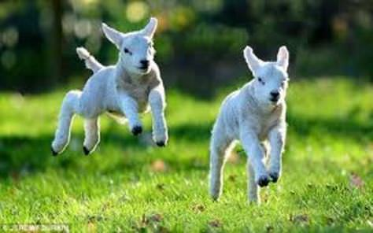
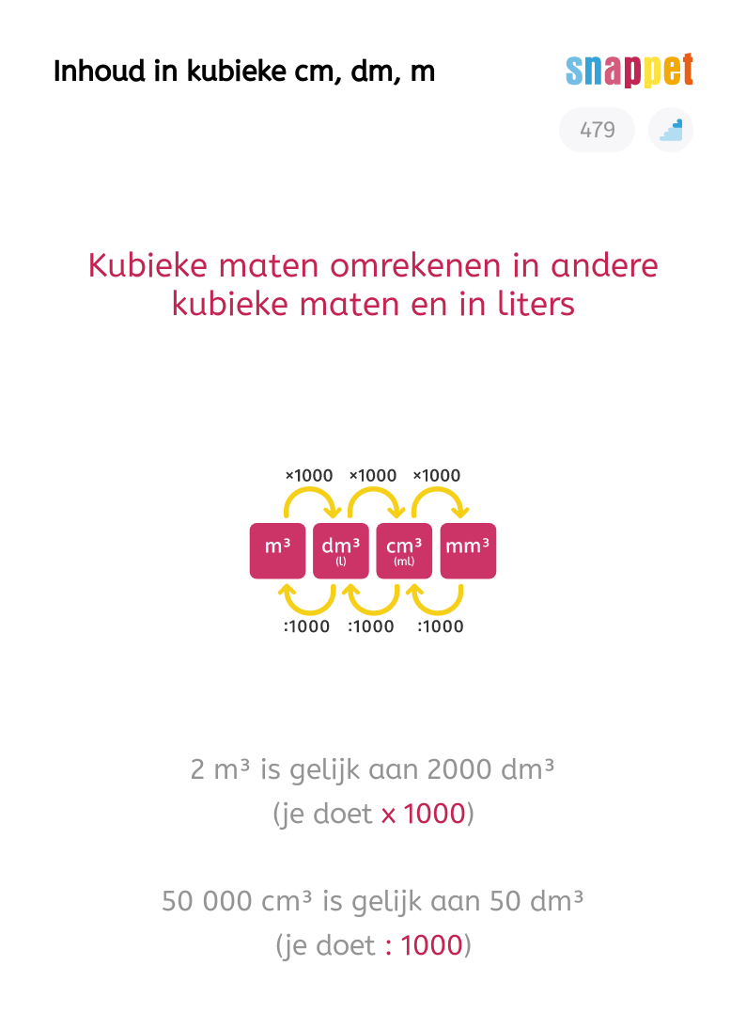
Engels groep 7/8/ B Unit 4 les 3
Travelling around
arrival= aankomst
departure= vertrek
destination= bestemming
eastern= oostelijk
western= westelijk
northern= noordelijk
southern= zuidelijk
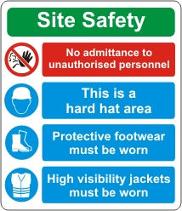
safety instructions= veiligheidsinstructies
valid= geldig
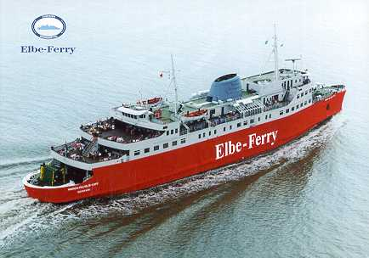
ferry= veerboot

